
PROTECTION DES MURS

PROFILÉS DE FINITION ET DE JONCTION

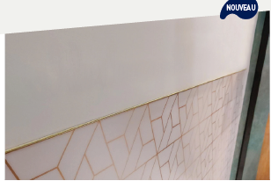
FIN'LINE

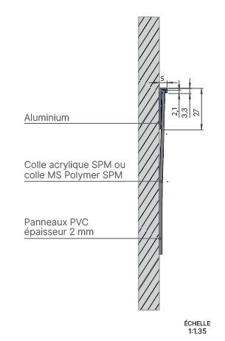
DESCRIPTIF TYPE

- Description : fourniture et pose d’un profilé de finition ultra-fin et plat en aluminium laqué (de type Fin’Line de SPM) conçu pour assurer la finition horizontale ou la jonction verticale de panneaux de protection en PVC de 2 mm d’épaisseur (de type Decochoc, Decowood, Decotrend d’SPM).
Sa surface est lisse. Sa longueur est de 3 m, sa largeur de 5 mm et sa masse vue de face inférieure à 3.5 mm pour les parties apparentes, et de 27 mm pour la partie fixée au mur.
- Coloris : au choix du maître d’œuvre dans la gamme du fabricant.
- Mode de pose : par encollage ou par vissage suivant prescription du fabricant.

